职业卫生技术报告信息网上公开记录表
用人单位名称 | 青岛海达盛冷凝器有限公司
用人单位注册地址 | 山东省青岛市黄岛区前湾港路236号新兴产业园9号楼
联系人 | 王刚
报告名称及编号 | 《青岛海达盛冷凝器有限公司2025年度职业病危害现状评价报告》QDPSZ250786
项目组人员 | 庄光秀、孙慧、李云娟
现场调查人员 | 庄光秀、李云娟
现场调查时间 | 2025-09-25 | 用人单位陪同人 | 王刚
采样与测量人员 | 庄光秀、武学凯
采样与测量时间 | 2025.10.20~2025.10.22 | 用人单位陪同人 | 王刚
报告出具时间 | 2025.12.27
现场照片（现场调查及现场采样与测量照片，含企业名称或标识的合影照片）
现场调查照片
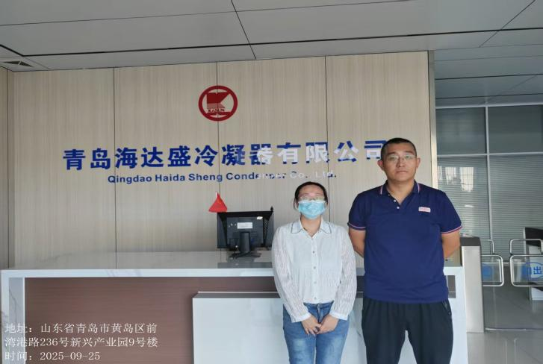

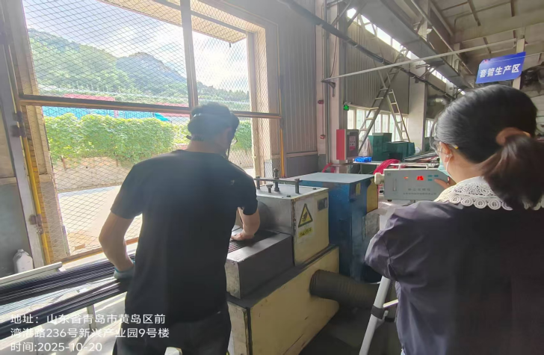
现场检测照片

